DEPARTAMENTO: | Ciencias de la Computación | CARRERA: | SOFTWARE
ASIGNATURA: | Software Seguro | NIVEL: | 7mo | FECHA: | 12/10/2026
DOCENTE: | Ing. Ángel Cudco | TAREA N°: | 2 | CALIFICACIÓN:

Actividad de Aprendizaje: SGSI en Proyecto Integrador
Zaith Alejandro Manangón Vinueza
Stefany Maricela Díaz Antun
Andrés Isaias Cedeño Cuenca

Antecedentes

PROYECTO INTEGRADOR
El proyecto integrador consiste en el diseño, desarrollo y evaluación de una aplicación de salas de chat seguras, orientada a aplicar de manera práctica los principios de desarrollo seguro de software, protección de comunicaciones, control de acceso y seguridad de contenidos multimedia.
La solución deberá permitir que un administrador autenticado mediante usuario y contraseña gestione las salas de comunicación. El administrador podrá crear nuevas salas especificando un identificador único, clave de acceso, número máximo de participantes y el tipo de comunicación permitido, que podrá ser texto, multimedia o ambos.
Cada usuario deberá conectarse a una sala desde un único dispositivo, implementando los mecanismos necesarios para controlar las sesiones activas y evitar conexiones simultáneas no autorizadas. El acceso a cada sala deberá estar condicionado a la validación de su identificador y clave correspondiente.
Toda la información intercambiada dentro de las salas deberá protegerse mediante mecanismos criptográficos, garantizando como mínimo la confidencialidad, integridad y autenticidad de las comunicaciones. El equipo deberá justificar los algoritmos, protocolos, mecanismos de gestión de claves y controles implementados para proteger los mensajes durante su transmisión.
Para las salas que permitan contenido multimedia, la aplicación deberá incorporar un mecanismo de análisis y validación de archivos. Como requerimiento particular de seguridad, el sistema deberá ser capaz de identificar archivos sospechosos o modificados mediante técnicas de esteganografía, generando alertas, registros de auditoría y aplicando una política definida por el equipo, como bloqueo, cuarentena o rechazo del archivo.

Desarrollo

2.1. Contexto y alcance

Organización: Sistema de comunicación digital mediante salas de chat seguras.
Alcance del SGSI: Aplicación de salas de chat, gestión administrativa, autenticación de usuarios, control de sesiones, comunicaciones cifradas, transferencia de archivos multimedia y mecanismos de auditoría.
Activos críticos: Credenciales, mensajes, archivos multimedia, claves criptográficas, sesiones, información de salas y disponibilidad del servicio.

2.2. Método de análisis

2.2.1. Activos, amenazas y vulnerabilidades
N.º | Activo (categoría) | Amenaza específica | Vulnerabilidad específica
1 | Claves de acceso de las salas privadas (Información) | Obtención de claves de salas mediante una filtración de la configuración. | Las claves se almacenan en texto plano dentro de los registros de configuración de las salas.
2 | Claves criptográficas de las comunicaciones (Información) | Exposición de claves utilizadas para proteger los mensajes. | Las claves criptográficas se encuentran incorporadas directamente en el código fuente del proyecto.
3 | Registros de auditoría de ingreso y salida de salas (Información) | Eliminación de evidencias de accesos no autorizados. | Los registros pueden ser modificados o eliminados por la misma cuenta que ejecuta la aplicación.
4 | Módulo de autenticación del administrador (Software) | Ataque de fuerza bruta contra las credenciales administrativas. | El módulo permite intentos ilimitados de inicio de sesión sin bloqueo temporal.
5 | Módulo de autorización para crear y modificar salas (Software) | Creación o modificación de salas por usuarios sin privilegios administrativos. | Los endpoints administrativos validan la autenticación, pero no comprueban el rol del solicitante.
Tabla 1. Activos, Amenazas y vulnerabilidades

2.2.2. Análisis de Riesgo
Método de cálculo:
$$R = P x I$$
Donde P representa la probabilidad de ocurrencia e I el impacto que tendría la materialización de la amenaza. Ambos se valoran del 1 al 5, obteniendo un nivel de riesgo entre 1 y 25, basándonos en la siguiente matriz:
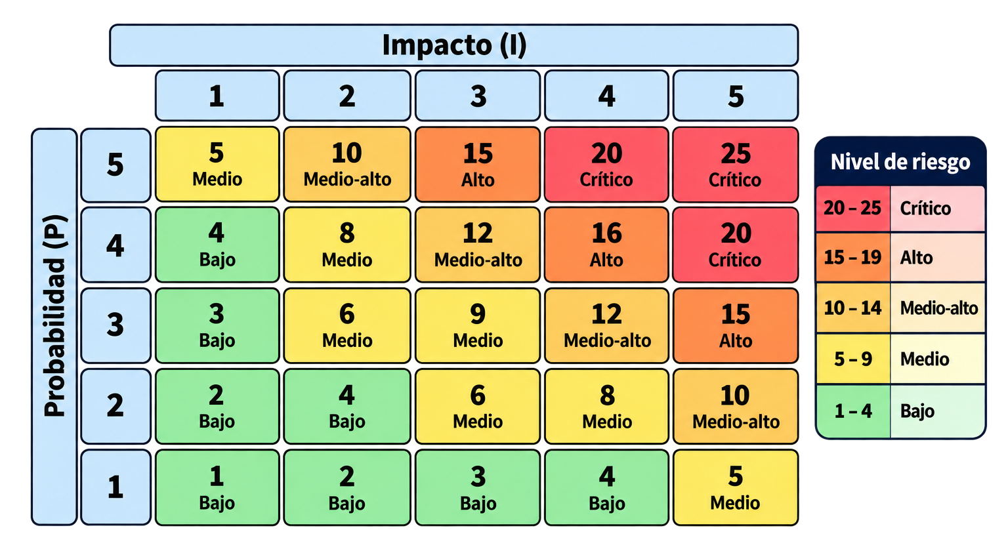
Figura 1. Matriz de riesgos 5 x 5

N. | Riesgo | P | I | Nivel
1 | Ingreso no autorizado a salas privadas debido a la exposición de sus claves de acceso almacenadas en texto plano. | 4 | 4 | 16 - Alto
2 | Pérdida de confidencialidad de los mensajes cifrados por exposición de claves criptográficas incluidas en el código fuente. | 4 | 5 | 20 - Crítico
3 | Pérdida de trazabilidad de accesos indebidos debido a la eliminación o manipulación de registros de auditoría. | 3 | 4 | 12 - Medio-alto
4 | Acceso no autorizado al panel administrativo mediante el descubrimiento automatizado de contraseñas. | 4 | 5 | 20 - Crítico
5 | Creación o modificación de salas por usuarios comunes mediante solicitudes directas a funciones administrativas sin verificación de roles. | 4 | 4 | 16 - Alto
Tabla 2. Análisis y evaluación de riesgos identificados en el proyecto

2.2.3. Tratamiento

N. | Riesgo | Tratamiento
1 | Ingreso no autorizado a salas privadas debido a la exposición de sus claves de acceso almacenadas en texto plano. | Implementar el almacenamiento seguro de las claves de acceso a las salas mediante el algoritmo de hashing Argon2id, utilizando una sal aleatoria única para cada clave y restringiendo el acceso a los registros de configuración.
2 | Pérdida de confidencialidad de los mensajes cifrados por exposición de claves criptográficas incluidas en el código fuente. | Almacenar las claves criptográficas en un gestor de secretos externo al código fuente, aplicar permisos mínimos y establecer mecanismos de rotación y revocación de claves comprometidas.
3 | Pérdida de trazabilidad de accesos indebidos debido a la eliminación o manipulación de registros de auditoría. | Centralizar los registros de auditoría en un almacenamiento separado, con permisos de solo escritura para la aplicación, acceso restringido y mecanismos de detección de modificaciones.
4 | Acceso no autorizado al panel administrativo mediante el descubrimiento automatizado de contraseñas. | Implementar autenticación multifactor (MFA), limitar los intentos fallidos de inicio de sesión y aplicar retrasos progresivos y bloqueos temporales ante intentos sospechosos.
5 | Creación o modificación de salas por usuarios comunes mediante solicitudes directas a funciones administrativas sin verificación de roles. | Implementar control de acceso basado en roles, verificando en el servidor los permisos administrativos en cada operación de creación, modificación y eliminación de salas.
Tabla 3. Tabla de tratamiento por riesgo

2.2.4. Medición del riesgo residual

N. | Riesgo | Inicial | Residual | Estado
1 | Ingreso no autorizado a salas privadas debido a la exposición de sus claves de acceso almacenadas en texto plano. | 16 | 8 | Medio
2 | Pérdida de confidencialidad de los mensajes cifrados por exposición de claves criptográficas incluidas en el código fuente. | 20 | 5 | Medio
3 | Pérdida de trazabilidad de accesos indebidos debido a la eliminación o manipulación de registros de auditoría. | 12 | 4 | Bajo
4 | Acceso no autorizado al panel administrativo mediante el descubrimiento automatizado de contraseñas. | 20 | 5 | Medio
5 | Creación o modificación de salas por usuarios comunes mediante solicitudes directas a funciones administrativas sin verificación de roles. | 16 | 4 | Bajo
Tabla 4. Tabla de medición de riesgo residual

